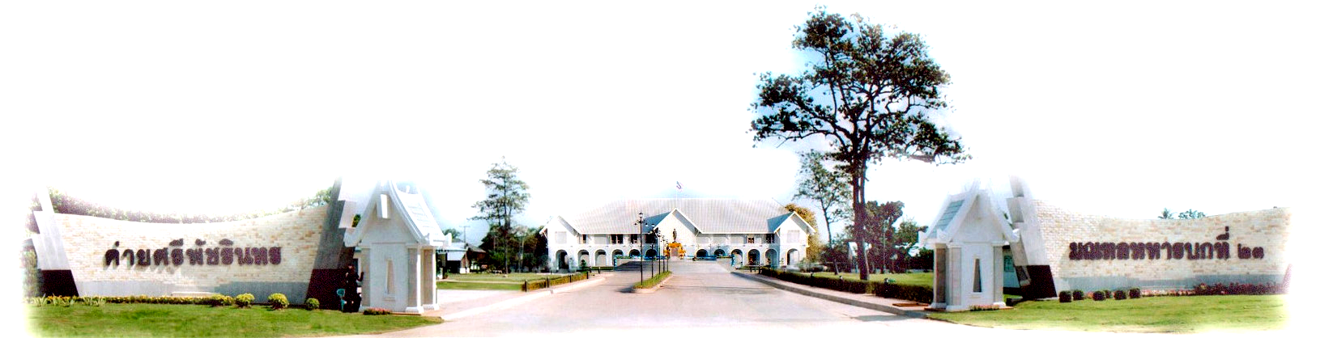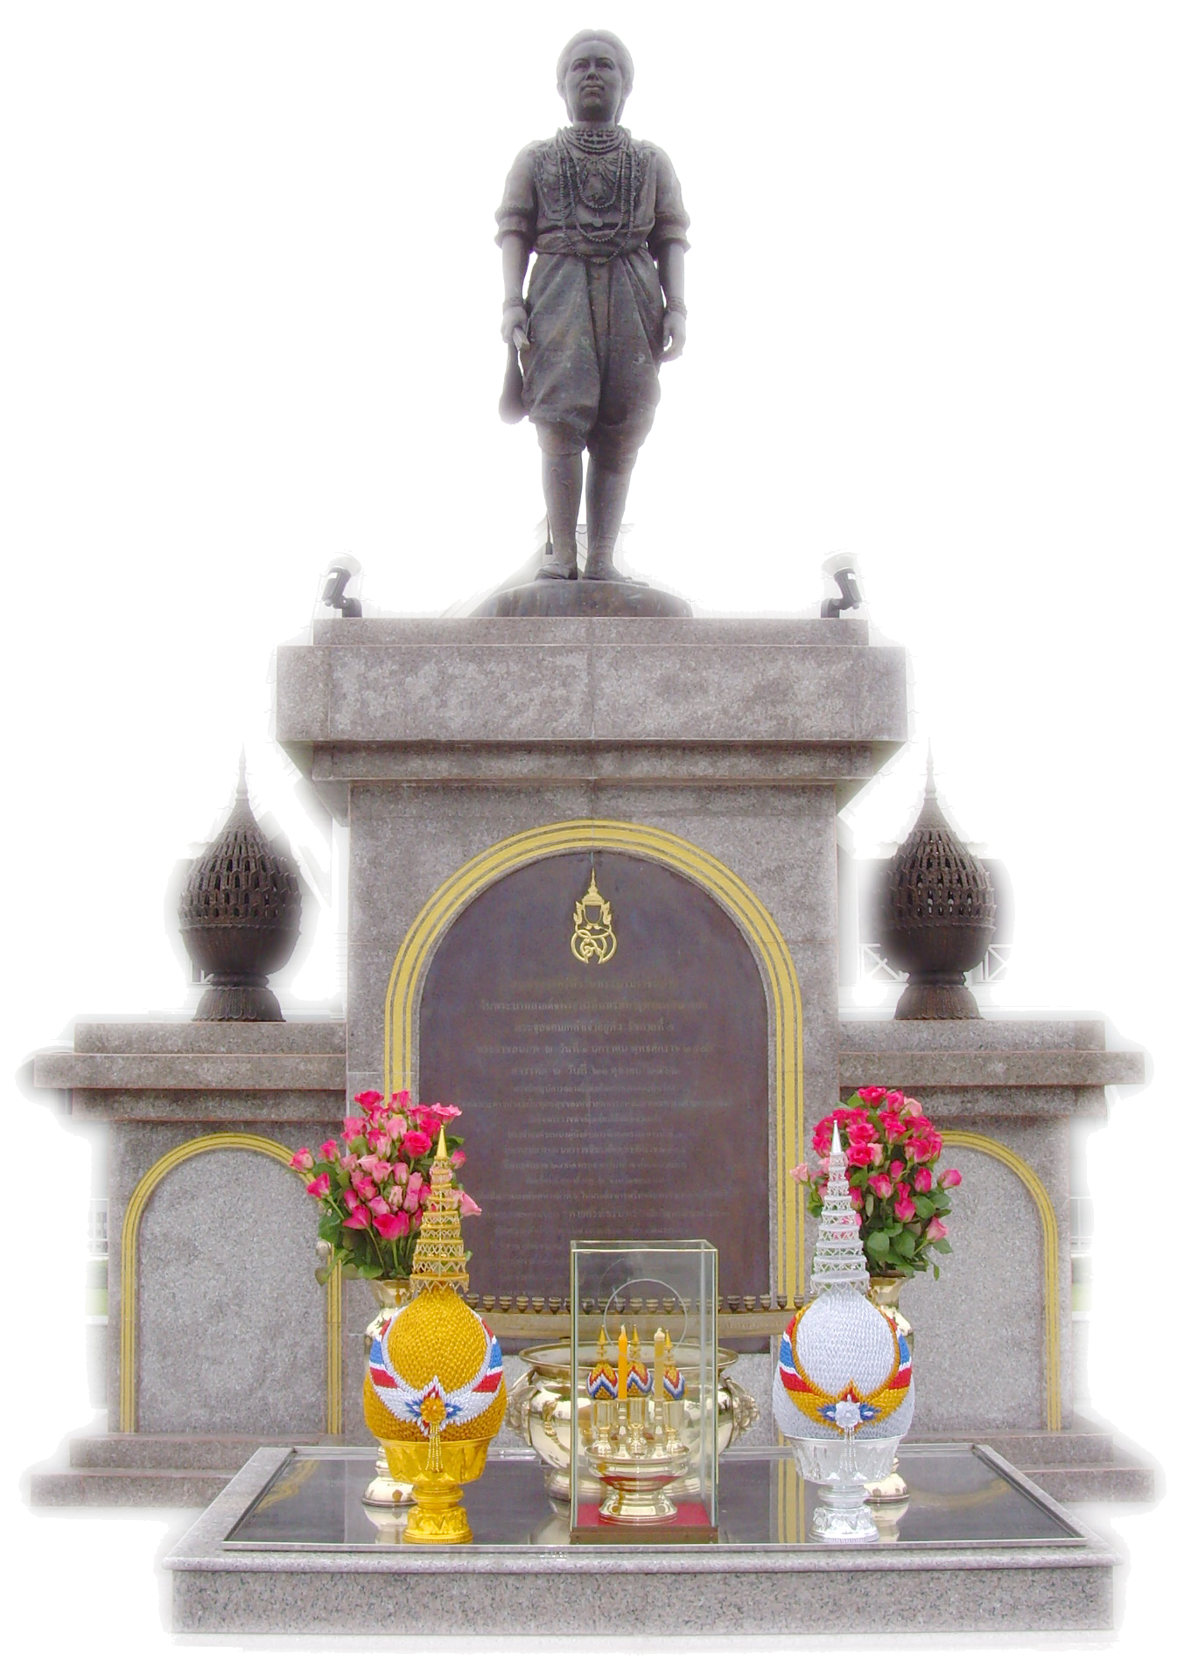
ภาพข่าวประชาสัมพันธ์
กกร.มทบ.๒๓ โทร. ๐-๔๓๒๔-๖๔๙๗ E-mail:army2505@yahoo.co.th
มณฑลทหารบกที่ ๒๓
มณฑลทหารบกที่ ๒๓

บันทึกเทปถวายพระพร
พล.ต. สุรพล ฤกษ์สำราญ ผบ.มทบ.23 ร่วมกับ ผบ.หน่วยทหารในพื้นที่ จ.ขอนแก่น ร่วมบันทึกเทปกล่าวอาเศียรวาท เนื่องในวันพ่อแห่งชาติ 5 ธันวามหาราช ณ ห้องส่ง สทท.ขอนแก่น เมื่อ 13 พ.ย.51

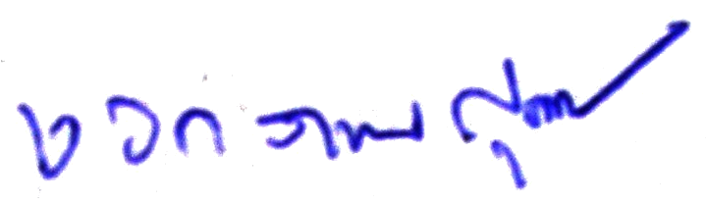
ตรวจถูกต้อง
พ.อ.
( เอกภาพ สุหร่าย )
หก.กกร.มทบ.23
13 พ.ย. 51
/ส.อ.ปฐมพรฯ ภาพ-ข่าว...

